TĂNG CƯỜNG TUYÊN TRUYỀN PHÒNG BỆNH -
CHỦ ĐỘNG BẢO VỆ SỨC KHỎE HỌC SINH
Sáng thứ Hai, ngày 13/4/2026, Trường THCS Nghĩa Châu đã phối hợp với Trung tâm Tiêm chủng vắc xin thuộc Công ty Vắc xin Việt Nam (VNVC) tổ chức buổi tuyên truyền, phổ biến kiến thức về lợi ích của việc tiêm vắc xin phòng ngừa HPV cho học sinh trong toàn trường.
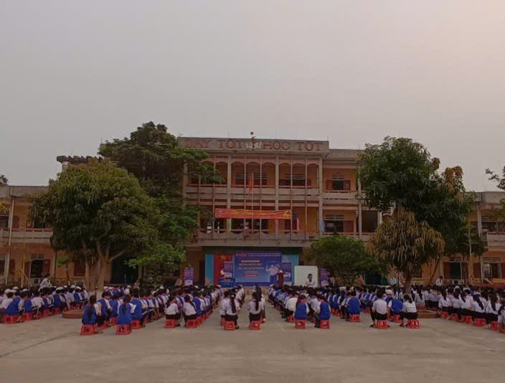
Tại buổi tuyên truyền, các chuyên gia y tế đã cung cấp những thông tin khoa học, chính xác và dễ hiểu về virus HPV (Human Papillomavirus) – một trong những nguyên nhân hàng đầu gây ra nhiều bệnh lý nguy hiểm, đặc biệt là ung thư cổ tử cung và một số bệnh ung thư khác. Thông qua đó, học sinh được nâng cao nhận thức về tầm quan trọng của việc chủ động phòng bệnh từ sớm, nhất là trong độ tuổi thanh thiếu niên.
Các nội dung tuyên truyền tập trung làm rõ:
- Lợi ích thiết thực của việc tiêm vắc xin HPV trong việc phòng ngừa bệnh tật lâu dài.
- Độ an toàn, hiệu quả của vắc xin đã được kiểm chứng.
- Độ tuổi phù hợp để tiêm chủng nhằm đạt hiệu quả bảo vệ tối ưu.
Bên cạnh việc cung cấp kiến thức, buổi tuyên truyền còn tạo điều kiện để học sinh giao lưu, đặt câu hỏi và được giải đáp trực tiếp những thắc mắc liên quan đến sức khỏe sinh sản và tiêm chủng. Điều này giúp các em có thêm sự tự tin, chủ động trong việc chăm sóc và bảo vệ sức khỏe bản thân.
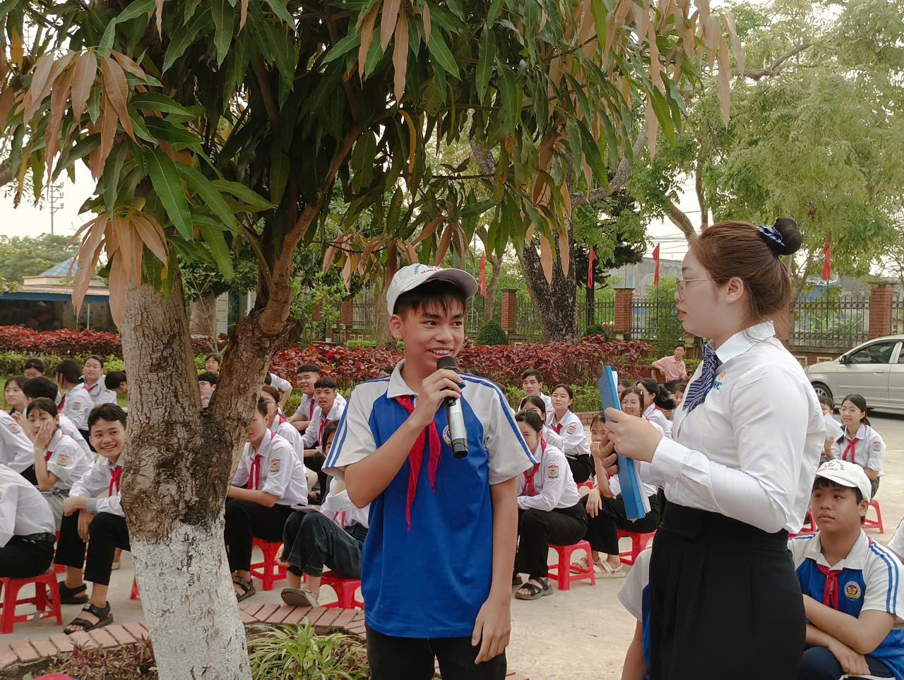
Thông qua hoạt động ý nghĩa này, nhà trường mong muốn lan tỏa thông điệp: “Phòng bệnh hơn chữa bệnh – Tiêm vắc xin là biện pháp hiệu quả, an toàn để bảo vệ tương lai”. Đồng thời, khuyến khích phụ huynh học sinh quan tâm, tìm hiểu và cho con em tham gia tiêm chủng đầy đủ, đúng lịch.
Buổi tuyên truyền không chỉ góp phần nâng cao nhận thức về chăm sóc sức khỏe học đường mà còn thể hiện sự quan tâm sâu sắc của nhà trường đối với sự phát triển toàn diện của học sinh – cả về trí tuệ, thể chất và kỹ năng sống.
Một số hình ảnh được ghi nhận tại chương trình:
